Dúvidas

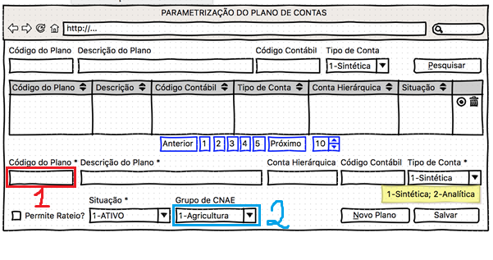

# Campo Código do Plano

No Dicionário de dados que possuímos (versão 25/02/2016) a coluna que corresponde a código do plano (ID_PLANOCONTAS) eatá como não obrigatória e varchar2.

Vai ser realmente um varchar2?

# Grupo de CNAE

No Dicionário de dados que possuímos (versão 25/02/2016) a coluna que corresponde ao grupo de CNAE (ID_GRUPO_CNAE) está como obrigatória e no esboço da tela não tem asterisco para obrigatoriedade.

# Dicionário de dados

Na versão do dicionário de dados que possuímos (versão 25/02/2016) todos os campos da tabela estão como não obrigatórios, o que vai de desacordo ao Caso de Uso.

No git. Na pasta /01_DOCUMENTACAO_TECNICA/00_DICIONARIO_DADOS tem apenas scripts_tablespaces_users.sql.

É possível atualizar o dicionário de dados e os scripts no git?